Участие делегации института №1 ГУАП в Европейской конференции
по аэрокосмическим наукам

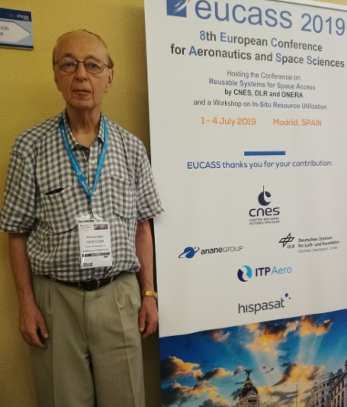
Делегация института № 1 в составе заведующего кафедрой № 11 Небылова А. В. и доцента кафедры № 13 Панферова А. И. принимала участие в ежегодной европейской конференции по аэрокосмическим наукам (EUCASS-2019), которая состоялась в Мадридском политехническом университете (Испания) 1-5 июля 2019 г. На конференции были представлены 4 доклада от МИПАКТ ГУАП, посвященные методам исследования и проектирования аэрокосмических систем навигации и управления движением. А.В.Небылов являлся также руководителем секции «Динамика полета» и выступал в качестве члена Генеральной ассамблеи EUCASS (высший руководящий орган Конференции.
Конференции принимало участие 758 ученых, в том числе ведущие вузы и научные лаборатории Европы, Азии и Америки. Среди ведущих стран наибольшим числом участников были представлены: Испания – 144, Франция -141, Германия – 90, Китай – 77, Россия- 57. Конференция позволила продемонстрировать высокий научный уровень и подтвердить значимость исследований, проводимых в ГУАП.

